



Laboratorio 5

Maestro

Miguel Ángel Salazar

Matricula

1702824

Alumno

Fernando Martínez Bautista

Reporte de laboratorio 5

En este reporte utilizaremos las 3 páginas jsp mas los controles y modelos realizados en el laboratorio 4, pero en esta ocasión no ocuparemos RequestDispatcher dispatcher= null; en LoginController por lo que utilizaremos HttpSession sesión = request.getSesision();

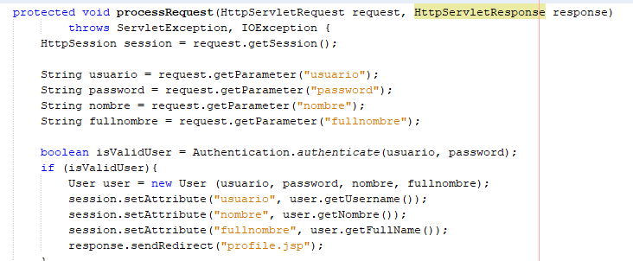

En este momento se observan string con nombre y fullnombre con request.getParameter y utilizaremos la validación con sesión.setAttribute

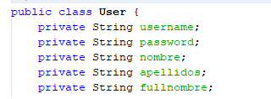

Agregaremos 3 propiedades nombre apellido y fullnombre, en el caso de nombre y apellido le daremos un valor preestablecido de la siguiente forma

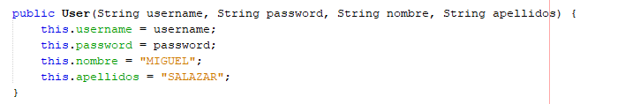

Y para fullnombre

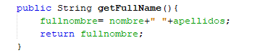

Para el archivo login agregaremos un if el cual se asegurará que en caso de que la sesión ya haya sido iniciada ya no será necesario loggear

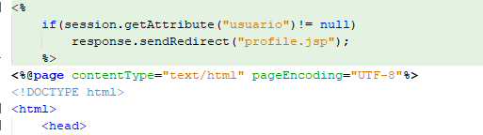

Para profile utilizaremos if para identificar si el usuario no a logeado nos regresara a la pagina login.jsp

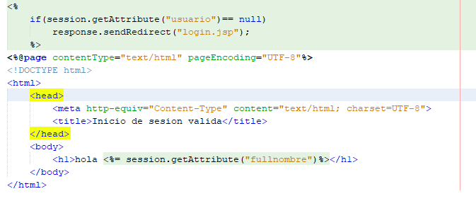

Preguntas

1.- una ventaja seria que en caso de que se cierre la sesión ya no se podrá abrir la página si no se esta logeado

2.-usar sesiones nos permite asegurar grandes cantidades de información

3.-  ya que estas se compartan como el objeto Application o sea la info es global al sitio y todos los usuario comparten los mismos datos